Отчёт о проведении Недели туризма в муниципальном бюджетном образовательном учреждении дополнительного образования детей эколого биологическом центре
г.Николаевска-на-Амуре Хабаровского края
Муниципальное бюджетное образовательное учреждение дополнительного образования
детей эколого-биологический центр

Приказ № 44
От 16.09.2015 года
О проведении Недели туризма
На основании приказа управления образования Николаевского муниципального района от 15.09.2015 года № 339-оснюр. «О проведении Недели туризма» и письма КГБОУ ДОД «ХКЦРТДиЮ» от 07.09.2015 года № 02-24/701 с целью дальнейшего развития туристско-краеведческой деятельности в образовательных организациях края, как эффективного средства всестороннего формирования личности
ПРИКАЗЫВАЮ:
1.Провести Неделю туризма с 18 по 28 сентября 2015 г., посвященную Всемирному Дню туризма – отв. Клокова И.В., педагог-организатор.
2. Разработать и утвердить план работы Недели в МБОУ ДОД ЭБЦ- отв. Клокова И.В.

3. В рамках недели туризма принять участие в районном туристическом слёте "День туризма" 25 сентября 2015 г. (согласно Положению)- отв. Клокова И.В., Ромашова С.М., Жекотова Л.В.

4. Составить и предоставить отчет до 16.10.2015 года в управление образования (Казанчевой М.А.) на основании отчетов, поданных образовательными учреждениями района и города- отв. Клокова И.В.
5. Контроль за исполнением данного приказа оставляю за собой.

Директор Е.Ю. Якунина

____________ Е.Ю. Якунина
(Директор МБОУ ДОД ЭБЦ)
Приказ № 44 от 16.09.2015 года
Неделя туризма
№ п/п | Основные мероприятия | Срок и место проведения | Ответственные
1. | Неделя туризма  Открытие Недели туризма | 18-28 сентябрь | Клокова И.В.  Ромашова С.М.  Бычкова А.С.  Все педагоги
2 | Встреча с интересными людьми Калашниковой Ю.А. (методист  «Национальный парк, Шантарские Острова» | 18 сентября 2015г  13.00 -14.00 ч | Клокова И.В.  Все педагоги
3 | 1.Участие в районном мероприятии  «Туристский слёт»1)Конкурс «Бивуаков»  2) Конкурс туристской песни  3) Конкурс туристской песни | 25 сентября  Городской пляж | Клокова И.В.  Все педагоги
4 | 2.Конкурс рисунков и плакатов на туристическую тематику | в объединениях | Клокова И.В.  Ахроменко Е.В.
5 | 3.Семинар руководителей объединений «Подготовка и проведение слётов, походов» | 21 сентября  14.00ч | Клокова И.В.  Ромашова С.М.
6 | 3.Проведение однодневного похода | В течении недели | Все педагоги  Отв. Яковлева В.К.
7 | 4. Экскурсии в музей им. Розова  Пешая экскурсия  «Памятники архитектуры» | В течении недели  30.09.2015г  В 15.30ч  20человек | Клокова И.В.  Ромашова С.М.  Ахроменко Е.В.
8 | 5. Экскурсии в музей Экоцентра  «Флора и фауна»  «Коренные малочисленные народы Севера»  «Нагрудные значки и значки времён СССР»  «Творчество Г.И.Павлишина» | В течении недели | Ромашова С.М.  Бычкова А.С.
9  10  11 | Оформление стенда на туристическую тематику. | К 18 сентября | Лозова А.И,  Семерова А.С.
9  10  11 | 8. Проведение тематических бесед  о туризме | В течении недели | Клокова И.В.  Все педагоги
9  10  11 | 9.Конкурс по организации и  по проведению Недели туризма среди педагогов МБОУ ДОД ЭБЦ | 28 сентября | Все педагоги
12 | Закрытие Недели туризма | 28 сентября | Все педагоги

Приложение 1 УТВЕРЖДАЮ
Директор МБОУДОДЭБЦ
_________________ Якунина Е.Ю.

«________» ____________ 2015 г.

ПОЛОЖЕНИЕ

о проведении районного туристического слёта "День туризма" в рамках всероссийской «Недели туризма»

1. ЦЕЛЬ и ЗАДАЧИ
Слёт проводится с целью популяризации спортивно-оздоровительного туризма, как важнейшего средства патриотического воспитания молодежи.
- пропаганда и реклама туризма среди молодежи;
- выявление сильнейших команд;
- обмен опытом туристской работы;
- пропаганда экологической культуры.

2. ВРЕМЯ И МЕСТО ПРОВЕДЕНИЯ
Место проведения слета - городской пляж.
Начало слета - 25 сентября 2015 года, в 10-00 ч.

3. РУКОВОДСТВО СЛЁТОМ
Непосредственное проведение возлагается на коллектив МБОУ ДОД ЭБЦ при поддержке управления образования Николаевского муниципального района.

4. УЧАСТНИКИ СЛЁТА
К участию в слете приглашаются группы детей в возрасте от 10-15 лет школ города и района. Участники полосы препятствий должны иметь медицинский допуск.

5. ПОДАЧА ЗАЯВОК
Сбор руководителей команд и подача заявок осуществляется 21 сентября в 14.00 МБОУ ДОД ЭБЦ. Заявка участников на полосу препятствий должна быть заверена врачом.

6. ОБЕСПЕЧЕНИЕ БЕЗОПАСНОСТИ
Ответственность за жизнь и здоровье участников во время слета, пожарную безопасность, соблюдение санитарно-гигиенических и природоохранных требований, несут руководители команд.

7. НАГРАЖДЕНИЕ УЧАСТНИКОВ СЛЁТА
Команды-победители и призёры в каждом виде программы награждаются грамотами.

8. ПРОГРАММА СЛЁТА

1. Конкурс «Бивуаков» (домашнее задание).

2. Конкурс «Туристская газета» (домашнее задание).

3. Туристская полоса препятствий.

1 этап: "Старт".
2 этап: "Переправа по кочкам".
3 этап: "Переправа по параллельным перилам".
4 этап: "Разжигание костра и пережигание нитки".
5 этап: "Транспортировка пострадавшего".
6 этап: "Финиш".
4. Конкурс на лучшее исполнение туристской песни (домашнее задание)
5. Подведения итогов. Награждение.
Приложение 2
УТВЕРЖДАЮ
Директор МБОУДОДЭБЦ
_________________ Якунина Е.Ю.

«________» ____________ 2015 г.

Положение о конкурсе детского рисунка
"Мы туристы"
1. Цель конкурса
1.1.Пропаганда среди молодого поколения активного, здорового образа жизни.
2. Задачи конкурса
2.1 стимулировать развитие у детей фантазии, воображения и художественного вкуса;
2.2 выявить талантливых детей.
3. Номинации конкурса
На конкурс принимаются художественные работы (рисунки), по следующим номинациям:
- природа (пейзаж, флора, фауна);
- активный отдых (пешие и конные прогулки, водные и лыжные маршруты, восхождения и погружения, охота и рыбалка и т.д.);
- туристы (изображение туристов).
4. Возрастные категории участников
- дошкольники;
- начальная школа (1-4 класс);
- средняя школа (5-8 класс);
- старшая школа (9-11 класс
5. Условия проведения конкурса
5.1 К участию в конкурсе приглашаются воспитанники МБОУ ДОД ЭБЦ
6. Сроки проведения
6.1 Прием работ с 18 сентября по28 сентября (включительно).

7. Требования к оформлению работ
— работа должна быть выполнена в формате А4, А3 в любой живописной или графической технике — карандаш, фломастер, гуашь, акварель, пастель, аппликация и т. д.;
— содержание работы должно отражать тему конкурса;
— допускается оказание помощи учащимся начального звена со стороны родителей, педагогов и наставников при оформлении рисунков по теме конкурса;
- рисунки не сворачивать и не сгибать;
- рисунки должен иметь этикетку с указанием: название работы, Ф.И,. возраст, образовательное учреждение, участника и Ф.И.О. руководителя.
8. Критерии оценки работ:
Художественная выразительность работы;
Аккуратность, эстетичность оформления;
Творческая индивидуальность;
9. Подведение итогов
Победители награждаются грамотами, всем участникам вручаются сертификаты участия.
Лучшие работы будут размещены на сайте МБОУ ДОД ЭБЦ.

Приложение 3
Тематическая экскурсия
«История жизни знаменитых людей. Павлишин Г.Д.»
Цель: Способствовать расширению кругозора по творчеству Геннадия Дмитриевича Павлишина; способствовать воспитанию культуры музейного зрителя; способствовать развитию внимания, наблюдательности, мышления.

Сценарий
- Вы любите читать?(Ответы детей)
- Какие книги Вы читаете и есть ли у Вас любимые книги? (Ответы детей)
Большинство из Вас согласится со мной, что нет ничего интереснее, чем в свободное от учебы время прочесть какую-нибудь интересную книгу.
А если книга еще и оформлена красочными картинками, то ее читать становиться вдвойне интереснее.
- Вы любите книги с картинками?(Ответы детей)
Картинки в книгах называются иллюстрациями.
- А как называется человек, который оформляет книги картинками?(иллюстратор, художник)
И сегодня я Вас хотела познакомить с очень интересным и необычным иллюстратором, художником Геннадием Дмитриевичем Павлишиным(демонстрация фотографии Геннадия Дмитриевича).
Геннадий Дмитриевич родился 27 августа 1938 года в Хабаровске,окончил Владивостокское художественное училище. Несколько лет работал художником в лаборатории этнографии Дальневосточного филиала Академии наук СССР во Владивостоке.
Работает в жанре акварели, мозаики. Иллюстрирует книги дальневосточных (и не только) писателей.
- Рассмотрим книги проиллюстрированные Геннадием Дмитриевичем.
Творческим союзом писателя и художника было создано несколько книг, самая известная из которых — «Золотая Ригма».
Известность пришла к художнику после иллюстрирования книги Д. Нагишкина «Амурские сказки». Художник нашел особый графический стиль, в котором объединились этнографические знания искусства народов Приамурья, хороший рисунок и оригинальность композиции. За иллюстрации к «Амурским сказкам» в 1975 году художник получил одну из высших наград биеннале в Братиславе — приз «Золотое яблоко». Книга была издана в разных странах мира.
Геннадий Павлишин — признанный мастер флорентийской живописной мозаики. Так, в Доме приемов в Хабаровске установлена его большая мозаичная картина (12 кв. м.) «Поэма о Приамурье», прославляющая величие и красоту дальневосточного края (просмотр иллюстрации).
- А Вы знаете, что такое мозаика? (Ответы детей)
Это декоративно-прикладное и монументальное искусство разных жанров, произведения которого подразумевают формирование изображения посредством компоновки, набора и закрепления на поверхности (как правило — на плоскости) разноцветных камней, смальты, керамических плиток и других материалов.(Демонстрация иллюстраций оформленных в стиле мозаики)
Всего им оформлено более 100 изданий.
Много лет ездил по Дальнему Востоку, изучая быт и культуру коренных малочисленных народов, создавая многочисленные эскизы и рисунки, которые позднее легли в основу его работ.
Геннадий Павлишин любит Дальневосточную природу, удивительно точно и в то же время «живо» передает растительный и животный мир. Специалисты отмечают, что по рисункам художника можно изучать флору и фауну Дальнего Востока.
Обратите внимание на выставку с иллюстрациями Геннадия Дмитриевича.
- Рассмотрите иллюстрации и скажите, узнаете ли Вы в них нашу Дальневосточную природу (ответы детей)
- Рассказывают ли нам эти иллюстрации о быте и культуре коренных малочисленных народов Дальнего Востока? На каких иллюстрациях это видно? (ответы детей)
Геннадий Павлишин — редкий и самобытный мастер. Удивительное сочетание предельной реалистичности, тщательности всего изображаемого (и деревьев, и людей, и животных) с особой декоративностью, красочностью рисунка производит завораживающее действие. «Еще никогда природа северных джунглей не изображалась столь правдиво, типично и ярко», — говорил о работах Г. Павлишина сибирский писатель Всеволод Сысоев.
Геннадий Дмитриевич известный художник, которого знают не только в России, но и во всем мире.
В Японии ему присудили восемь «желтых бантов» – за изображение животных, икебаны, за искусство акварели. Удостоен звания народного художника РСФСР, он лауреат многих международных конкурсов, государственной премии имени Н. К. Крупской, удостоен международного приза в Братиславе “Золотое яблоко” и золотой медали конкурса в Лейпциге. Почётный гражданин города Хабаровска.
Проживает вместе с семьей в Хабаровске (несмотря на многочисленные предложения о работе в Москве). Имеет двух дочерей, которые активно помогают ему в работе.
В последние годы он работает для Русской православной церкви, творит мозаичные иконы для храмов, создает удивительные по красоте иконы.
- Глядя на эти иллюстрации у Вас не возникло желания прочитать книги, которые иллюстрировал Геннадий Дмитриевич?
- Какая иллюстрация Вам понравилась больше всего и почему? (Ответы детей.)
Рефлексия
- О ком мы сегодня с Вами говорили?
- Что Вы о нем узнали?

Приложение 4

Технологическая карта музейной обзорной экскурсии

Продолжительность: 40-45 минут
Протяжённость: 30 метров.
Автор: Ромашова Светлана Михайловна педагог дополнительного образования МБОУ ДОД эколого-биологического центра.

Цель экскурсии: на примере исторического развития нашего города, его культурном наследии и растительном и животном мире Николаевского района воспитывать в сердцах экскурсантов чувство любви, уважения и патриотизма к малой родине и природным богатствам края.
Задачи экскурсии:
- Дать общее представление о музее и сведения об его создании;
- Познакомить экскурсантов с историей развития музея эколого-биологического центра;
- Рассказать экскурсантам об экспозициях и выставках краеведческого музея «Хранитель времени»
Содержание экскурсии:

- История создания краеведческого музея «Хранитель времени» МБОУ ДОД эколого-биологического центра;
- Рассказ об археологическом прошлом Нижнего Амура;
- Коренные народы Нижнеамурья;
- Геологические богатства района;
- Флора и фауна Николаевского района;
- Быт переселенцев.

Приложение 5
Муниципальное бюджетное учреждение дополнительного образования детей
эколого-биологический центр
г. Николаевска-на-Амуре

Технологическая карта музейной тематической экскурсии
«Амур и его обитатели»

Продолжительность: 40 минут
Протяжённость: 30 метров.
Автор: Ромашова Светлана Михайловна педагог дополнительного образования МБОУ ДОД эколого-биологического центра.

Цель экскурсии: сформировать представление о современном экологическом состоянии реки Амур, его биоразнообразии.
Задачи экскурсии:
- Познакомить с географическими и климатическими особенностями реки Амур и показать влияние этих особенностей на уникальность Дальневосточной реки;
- Расширить знания о многообразии рыб амурского бассейна;
- Воспитывать бережное отношение к природе родного края.
Содержание экскурсии:
- Рассказ легенды об уникальных географических и климатических особенностях реки Амур.
- Реликты и эндемики реки Амур.
- Постоянные обитатели реки.
- Проходные рыбы Амура.
- Современное экологическое состояние реки Амур.

Приложение 6
Муниципальное бюджетное учреждение дополнительного образования детей
эколого-биологический центр
г. Николаевска-на-Амуре
Технологическая карта музейной тематической экскурсии
«Коренные жители Нижнеамурья и их промыслы»

Продолжительность: 40 минут
Протяжённость: 30 метров.
Автор: Ромашова Светлана Михайловна педагог дополнительного образования МБОУ ДОД эколого-биологического центра.
Цель экскурсии: Рассказать о традиционном укладе жизни коренных народов Нижнего Амура, о его традициях и промыслах.
Задачи экскурсии:
- Уточнить и расширить знания экскурсантов о народах, проживающих на территории Хабаровского края и Нижнего Амура;
- Рассказать о быте, традициях и промыслах народов Нижнеамурья;
- Воспитывать в экскурсантах чувства гордости и уважения к народам населяющих наш край.

Содержание экскурсии:
- Рассказ о коренных и малочисленных народах Приамурья и о малочисленных народах, проживающих на Нижнем Амуре.
- Рассказ о быте и занятиях народов Нижнеамурья.
- Промыслы коренных и малочисленных народов Нижнего Амура.
- Известные люди малого народа.

Приложение 7
Муниципальное бюджетное учреждение дополнительного образования детей
эколого-биологический центр
г. Николаевска-на-Амуре

Технологическая карта музейной тематической экскурсии
«Флора и фауна Нижнего Амура»

Продолжительность: 40 минут
Протяжённость: 30 метров.
Автор: Ромашова Светлана Михайловна педагог дополнительного образования МБОУ ДОД эколого-биологического центра.
Цель экскурсии: сформировать представление о современном экологическом состоянии флоры и фауны Николаевского района.
Задачи экскурсии:
- Уточнить знания экскурсантов о географических и климатических особенностях Николаевского района;
- Расширить знания о многообразии животного и растительного мира района;
- Воспитывать бережное отношение к природе родного края.
Содержание экскурсии:
- Рассказ легенды об уникальных географических и климатических особенностях реки Амур.
- Представители животного мира Николаевского района.
- Представители растительного мира Николаевского района и их уникальность.
- Представители флоры и фауны занесённые в Красную книгу.
- Особо охраняемая территория в Николаевском районе ( Власьевские торфяники)

Приложение 8

Муниципальное бюджетное учреждение дополнительного образования детей
эколого-биологический центр
г. Николаевска-на-Амуре

Технологическая карта музейной тематической экскурсии
«Нагрудные знаки и значки СССР»

Продолжительность: 40 минут
Протяжённость: 30 метров.
Автор: Ромашова Светлана Михайловна педагог дополнительного образования МБОУ ДОД эколого-биологического центра.

Цель экскурсии: На примере коллекции Д. Воробьёва рассказать экскурсантам о истории появления в России нагрудных значков и знаков отличия и их разнообразии.
Задачи экскурсии:
- Рассказать об истории происхождения знаков отличия в России;
- Объяснить экскурсантам такие понятия как: фалеристика и геральдика;
- Воспитывать интерес к предметам истории.

Содержание экскурсии:
- История Российских нагрудных знаков.
- Нагрудные знаки Вооруженных Сил.
- Гражданские нагрудные знаки.
- Виды нагрудных значков.

Приложение 9

Муниципальное бюджетное учреждение дополнительного образования детей
эколого-биологический центр
г. Николаевска-на-Амуре

Технологическая карта музейной тематической экскурсии
«Геологические богатства Николаевского района»

Продолжительность: 40 минут
Протяжённость: 30 метров.
Автор: Ромашова Светлана Михайловна педагог дополнительного образования МБОУ ДОД эколого-биологического центра.
Цель экскурсии: Познакомить экскурсантов с историей освоения горнорудной промышленности в Николаевском районе.
Задачи экскурсии:
- Расширить и уточнить знания воспитанников о горнорудной промышленности в николаевском районе;
- Рассказать о коллекции минералов музея эколого-биологического центра.
- Воспитывать бережное отношение к природе родного края.
Содержание экскурсии:
- Развитие горнорудной промышленности в Николаевском районе п. Многовершинный.
- Дальквацсамоцветы в с. Красном Николаевского района.
- Коллекции минералов музея «Хранитель времени»

Описание деятельности
туристско-краеведческой работы в МБОУДОД ЭБЦ
г. Николаевска-на-Амуре Хабаровского края

Туризм как вид деятельности весьма привлекателен для детей. Это не только реальная возможность расширить собственные географические познания, даже на уровне родного края, но и решить проблему собственного «я». От других видов спорта туризм отличается рядом особенностей, прежде всего массовостью, которая объясняется его общедоступностью. Любому спорту свойственен соревновательный элемент. Но в туризме никогда не бывает проигравших - он сам по себе уже источник радости.
Цель туристского воспитания - формирование у личности рефлексивного, творческого, нравственного отношения к собственной жизни в соотнесении с жизнью других людей. Важнейшие принципы воспитания состоят в том, чтобы соединить два полюса личности - самореализацию и социализацию, т.е. в воспитательной деятельности важна прежде всего ориентация на личность.
Туристско-краеведческая деятельность учащихся в дополнительном образовании детей является одним из системообразующих факторов гуманистического воспитательного пространства. От всех других видов деятельности она отличается наибольшей интегрированностью, так как включает в себя все возможные виды деятельности в различных формах: познавательную, трудовую, спортивную, исследовательскую, учебно-профессиональную, игровую, коммуникативную. Именно поэтому так велики воспитательные возможности туристско-краеведческой деятельности: она позволяет решать задачи развития личности, обеспечивать социально-ценностную направленность поведения такого человека, решая задачи воспитания патриотизма, любви к малой родине, гражданского самосознания.
В рамках краевой Недели туризма в МБОУ ДОД ЭБЦ был составлен план, одним из пунктов которого была встреча с интересными людьми Калашниковой Ю.А. методистом Шантарские острова на тему: «Национальный парк , Шантарские острова».
На встречу с Юлией Анатольевной были приглашены воспитанники нашего центра с промышленно гуманитарного техникума педагогического отделения КМНС под руководством Фивиной А.Н объединения «Фантазии о природе», ребята объединения «Экологический театр» под руководством Черновой И.Л. в общем количестве 18 человек. В программе встречи была проведения презентации» «Национальный парк , Шантарские острова» и викторина в которой ребята с удовольствием приняли участия .Самым активным участникам были вручены призы с логотипом Национального парка «Шантарские острова» всем остальным участникам встречи были вручены поощрительные призы.
Заповедник Шантарские острова малая жемчужина которая находится под охраной государства.
Одним из направлений развития парка является туризм и изучение флоры и фауны в котором немало важную роль должны сыграть учащиеся. Калашникова Ю.А. предложила студентам организовать волонтёрское движение по строительству туристского комплекса на островах.

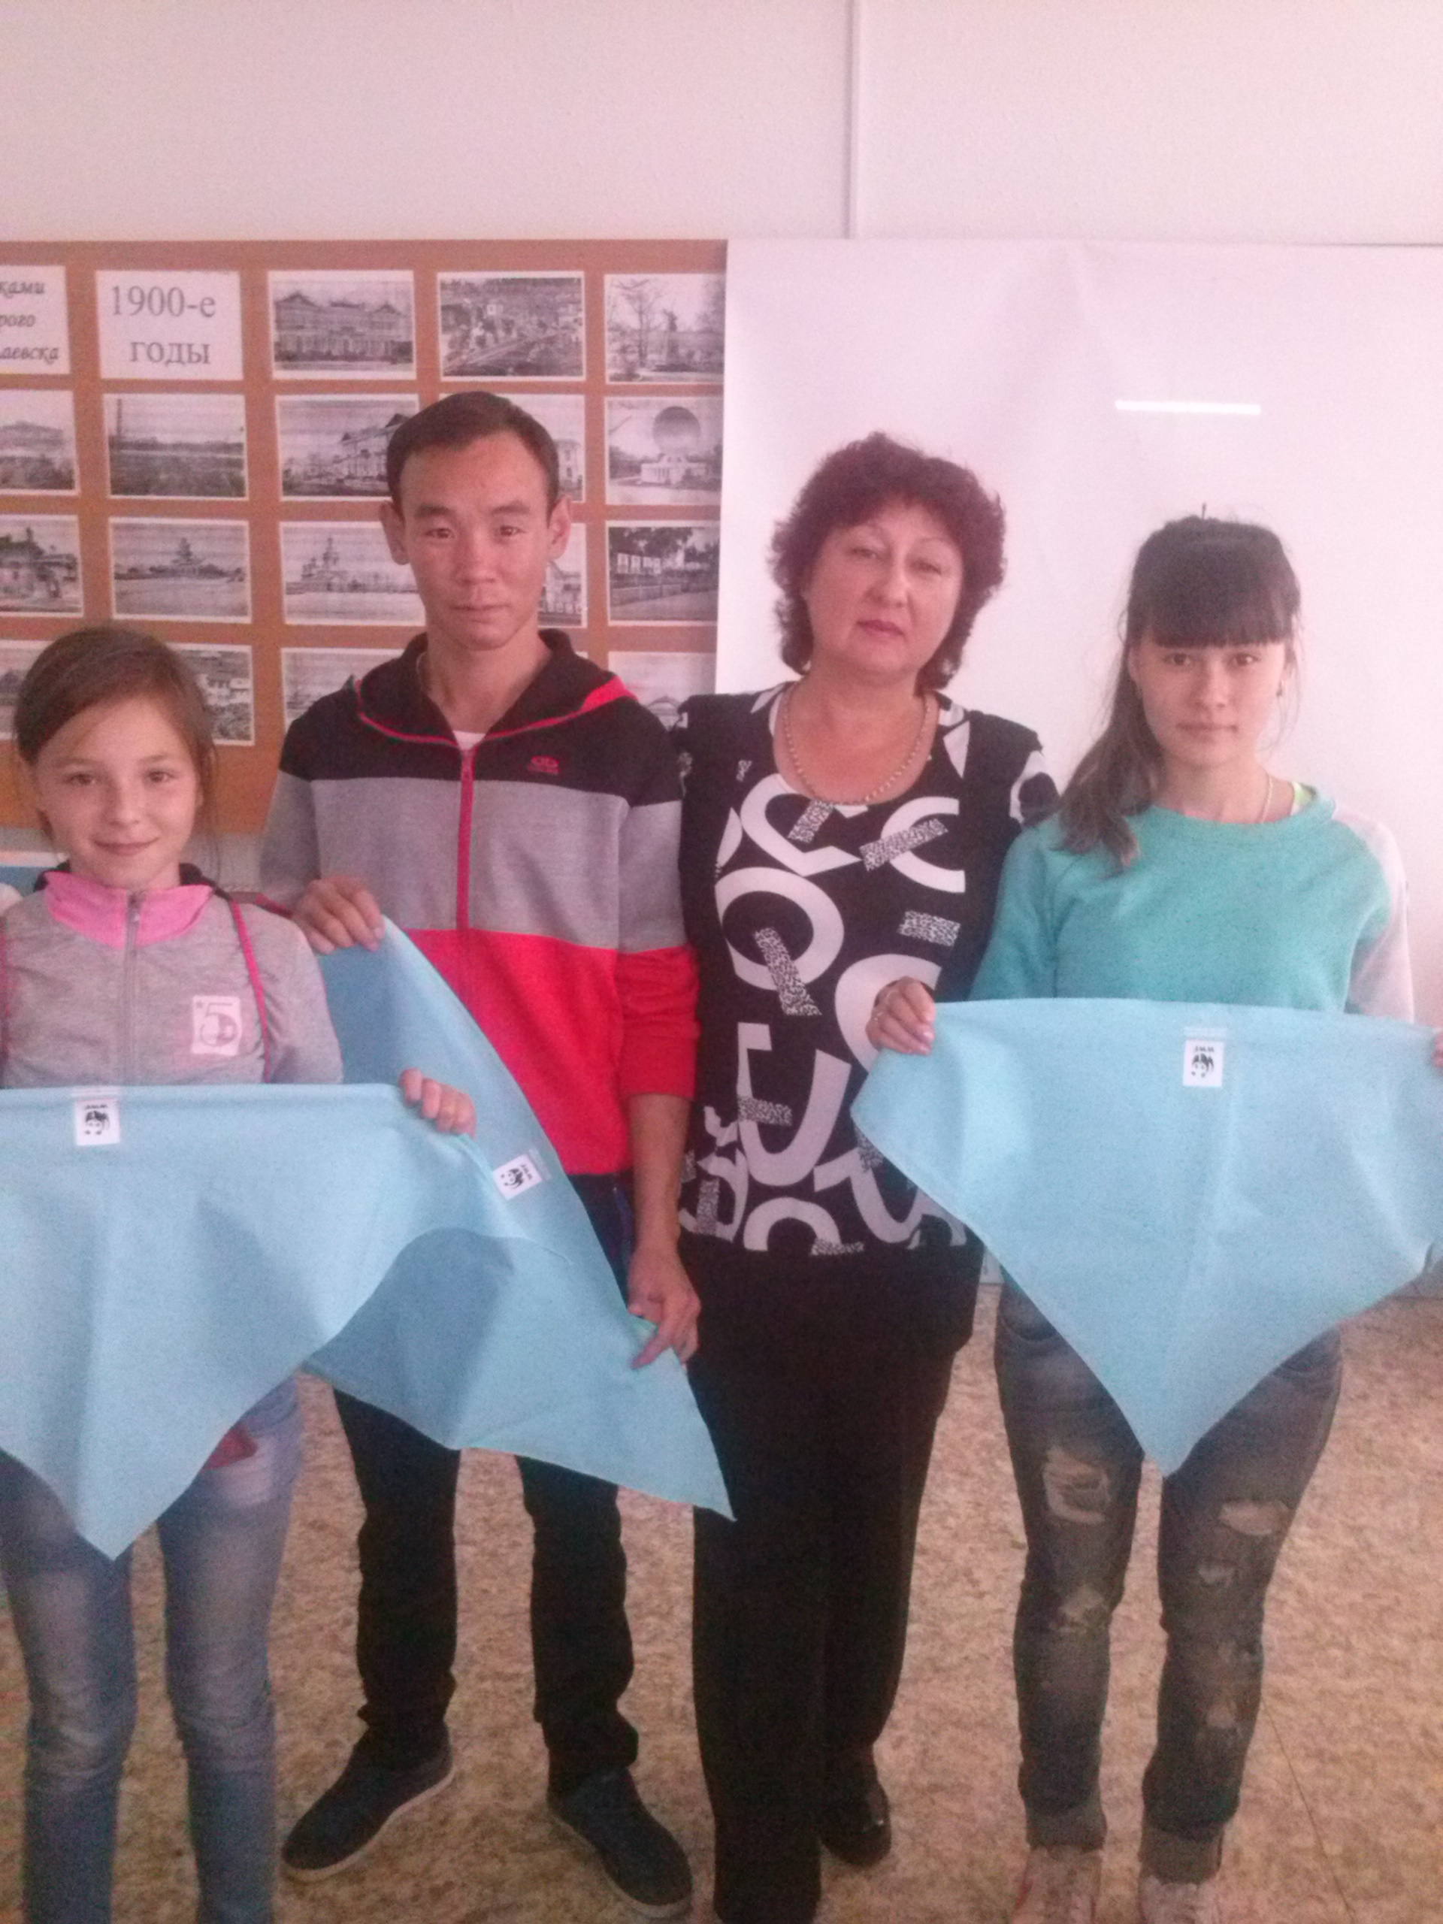
Особой популярностью в этом году пользовалась пешая экскурсия, которую предложил нам краеведческий музей им.В.Розова по памятникам архитектуры города. В которой приняло участие 56 учащихся центра.
Работники музея Е.А.Ян и М.И.Хохлова провели детей по улицам города и рассказывали об истории самого здания музея, в котором когда-то находился кинотеатр» Модерн»,о здании детского дома № 25 в котором находилась рудная фабрика, о хирургическом отделении районной больнице (раннее реальное училище)и др..
Нашим детям очень интересно познавать историю города, людей когда-то проживавших в нашем городе и прославивших его.

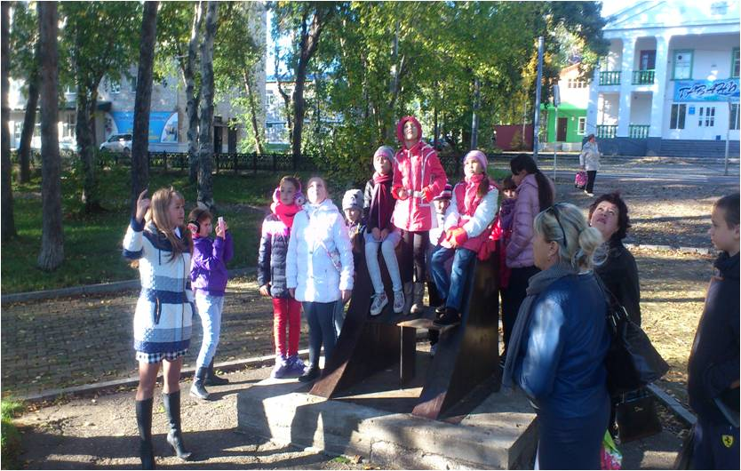

В январе месяце Г.Д.Павлишин подарил нашему музею 12 репродукций своих картин из серии картин которыми была иллюстрирована новая книга автора»Тигр».
Педагог А.С.Бычкова рассказывал ребятам о жизни и творчестве иллюстратора, о его личной встрече с педагогом- организаторам нашего центра Клоковой И.В., а так же провела экскурс по репродукциям, очень подробно останавливаясь на исторически заложенный основе картин, о технике выполнения работ над иллюстрациями.
Итогом данной экскурсии была деловая игра по репродукциям картин.
На протяжении всей недели с 18 по 25 сентября проводились тематические и обзорные экскурсии по музею эколого-биологического центра под руководством Ромашовой С.М.- руководителем музея и Бычковой А.С.- педагогом дополнительного образования. В цикл экскурсий вошли следующие: «Флора и фауна», «Коренные малочисленные народы Севера», «Нагрудные значки и значки времён СССР», а также прошли виртуальные экскурсии: «Вехи истории города», «Горькие страницы памяти» разработаны и проведены педагогом дополнительного образования В.К.Яковлевой. Общий обхват всех экскурсий составил 180 человек.
Была разработана и проведена игра «Юный этнограф» педагогом дополнительного образования С.М.Ромашовой , в которой приняло участие три команды центра в общем количестве 36 человек

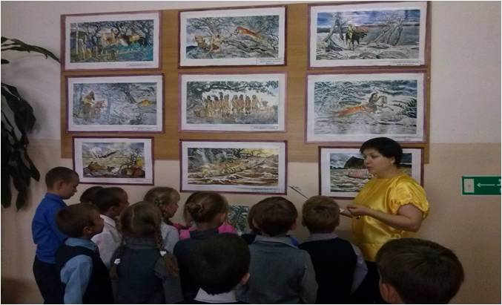

Так же в течении недели проходил семинар в форме дискуссии на тему. В процессе семинара были озвучены вопросы: «О развитии туризма в образовательных учреждениях района, «О проведении предстоящего туристского слёта». Была заслушана работа руководителя туристических группы экоцентра Соловьёва А.В. о направлениях туристической работы в эко-центре в продолжении темы так же выступил учитель ОБЖ Мысливый А.В. Он поделился опытом своей работы. Силами педагога Кудрина А.И. и его учащихся были проведены практические занятия для начинающих руководителей туристических команд.

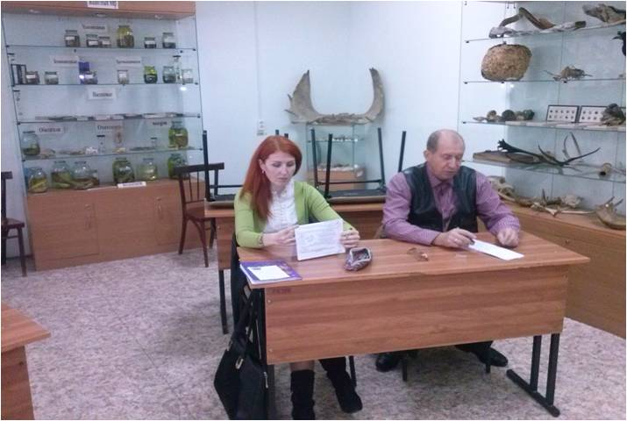

В учреждении оформлен стенд на туристическую тематику, на котором выложена информация об истории возникновения Недели туризма, о проведении мероприятий Недели туризма, лучшие рисунки учащихся, а так же юмор и анекдоты из жизни туристов.

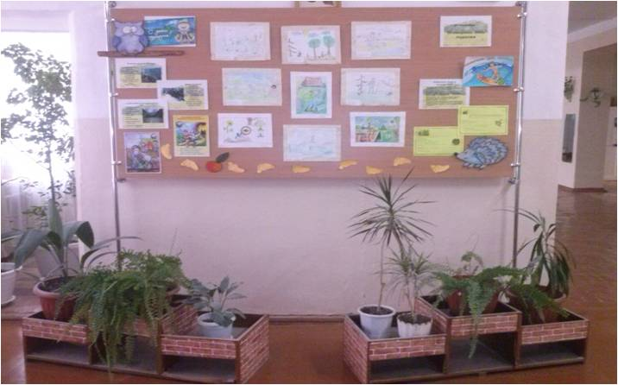

Проходил конкурс рисунков «Мы туристы», в котором приняло участия 23 учащихся центра.

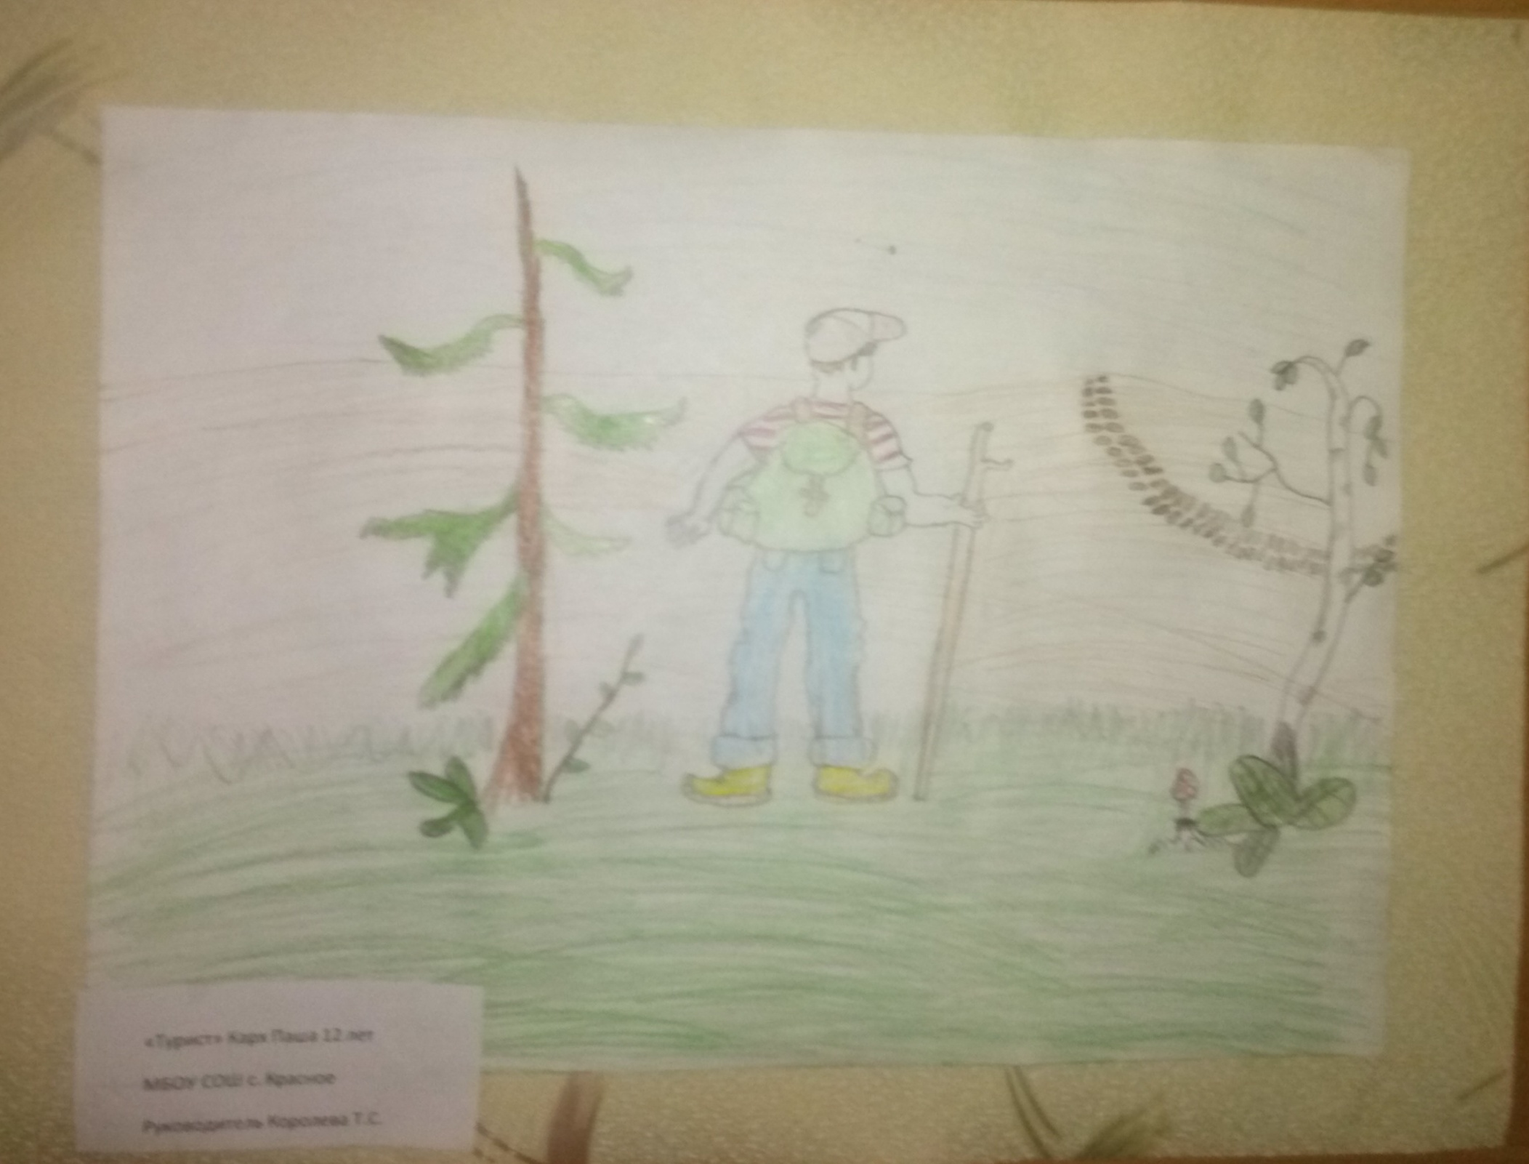

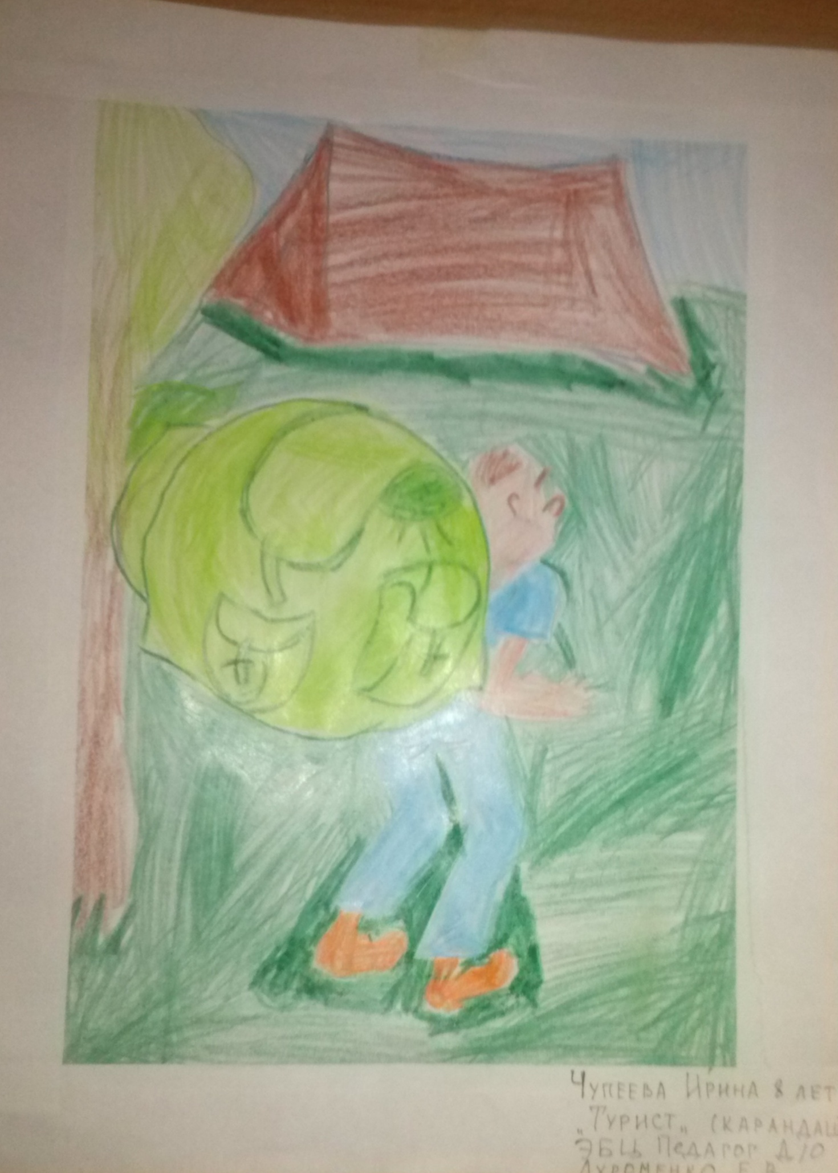

Турслёт объединяет всех, независимо от того, где люди живут и работают. Их объединяет стремление не просто отдохнуть на свежем воздухе, а почувствовать себя частью единой команды.
7 октября в рамках празднования всемирного дня Туризма на территории городского пляжа проходил туристический слёт «Мы туристы» всего в слёте приняло участия 30 человек.
Слёт проводится с целью популяризации спортивно-оздоровительного туризма, как важнейшего средства патриотического воспитания молодежи.
- пропаганда и реклама туризма среди молодежи;
- выявление сильнейших команд;
- обмен опытом туристской работы;
- пропаганда экологической культуры.
К участию в слете приглашались группы детей в возрасте от 10-15 лет в количестве 5 человек школ города и района. На конкурс было заявлено 5 команд:
-Команда «Котелок» МБОУ СОШ № 1
Руководитель: Воробьёва Маргарита Александровна
- Команда «Звезда» МБОУ СОШ № 2
Руководитель: Шин Алексей Владимирович
- Команда «Рюкзачки» МБОУСОШ № 5
Руководитель: Михайлова Екатерина Александровна
- Команда « След» МБОУ ДОД ЭБЦ
Руководитель: Ромашова СветланаМихайловна
- Команда «Орланы» СОШ с. Чля
Руководитель: Кудрин Александр Иванович
В программу слёта вошли следующие конкурсы:

1. Конкурс «Бивуак» (домашнее задание).

2. Конкурс «Туристская газета» (домашнее задание).

3. Туристская полоса препятствий:

1 этап: "Старт".
2 этап: "Переправа по кочкам".
3 этап: "Переправа по параллельным перилам".
4 этап: "Разжигание костра и пережигание нитки".
5 этап: "Транспортировка пострадавшего".
6 этап: "Финиш".
4. Конкурс на лучшее исполнение туристской песни (домашнее задание)
5. Подведения итогов. Награждение.
Состязание оценивало строгое и компетентное жюри, в состав которого вошли:

Калашникова Юлия Анатольевна–методист Национального парка Шантарские острава
Ахроменко Елена Владимировна- педагог дополнительного образования ЭБЦ
Ромашов Константин Сергеевич- методист ИМЦ
Пчельников Геннадий Петрович- преподаватель физической культуры промышленно- гуманитарного техникума
По итогам состязаний, определились лучшие команды, которые получили грамоты и подарки.
- Команда «Котелок» МБОУ СОШ № 1- 66 бал. 1 место
Руководитель: Воробьёва Маргарита Александровна
- Команда « След» МБОУ ДОД ЭБЦ- 64 бал. 2 место
Руководитель: Ромашова СветланаМихайловна
- Команда «Орланы» СОШ с. Чля- 61 бал. 3 место
Руководитель: Кудрин Александр Иванович
- Команда «Звезда» МБОУ СОШ № 2- 57 бал. 4 место
Руководитель: Шин Алексей Владимирович
- Команда «Рюкзачки» МБОУСОШ № 5- 40 бал. 5 место
Руководитель: Михайлова Екатерина Александровна
Особо хочется отметить организацию полосы препятствий и работу судейской команды на полосе в лице преподавателя физической культуры техникума Пчельникова Генадия Петровича и студентов промышленного гуманитарного техникума педагогического отделения КМНС, а так же поблагодарить их за подготовку территории пляжа для проведения мероприятия.

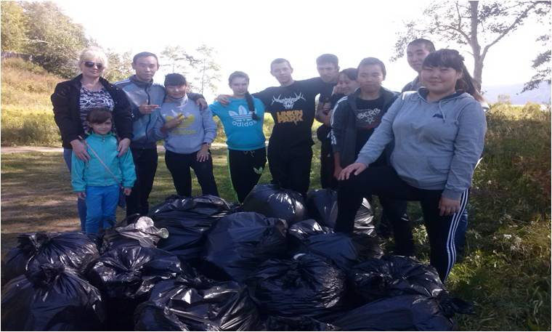

Все члены этого коллектива были активно задействованы в организации мероприятия, в результате чего слет прошел на высоком организационном уровне.
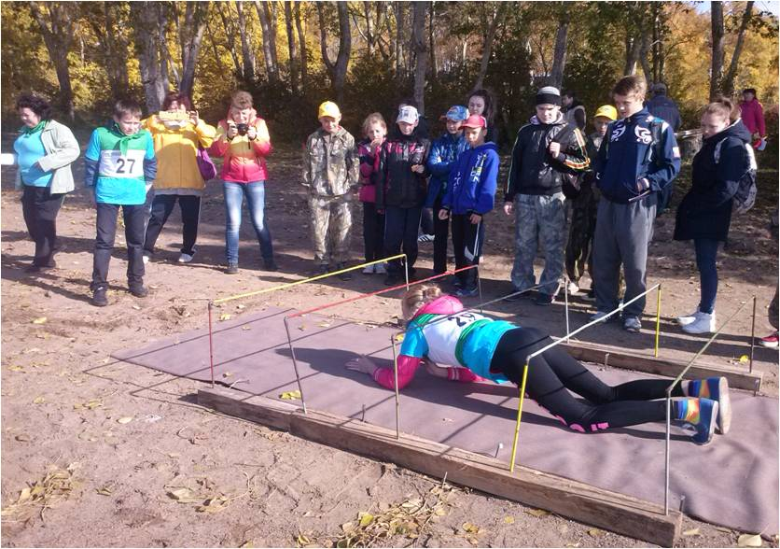

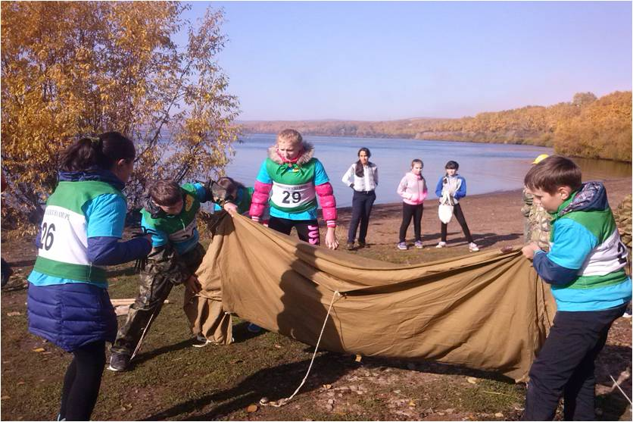

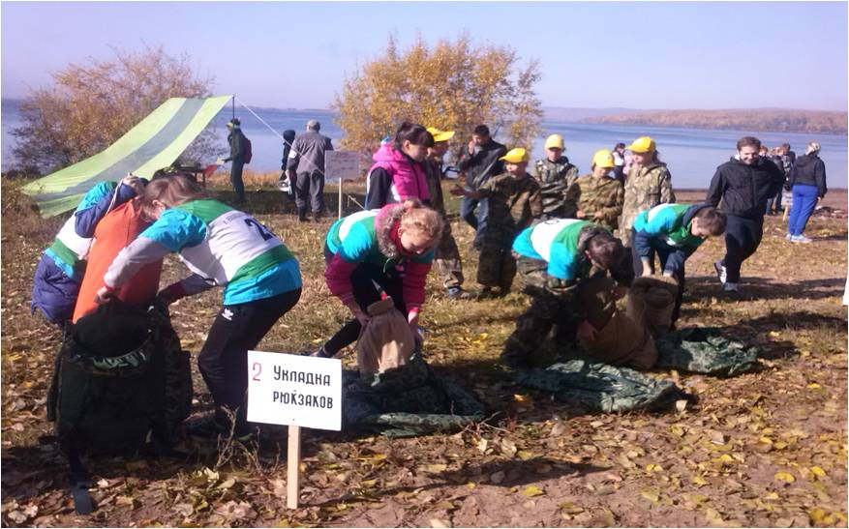

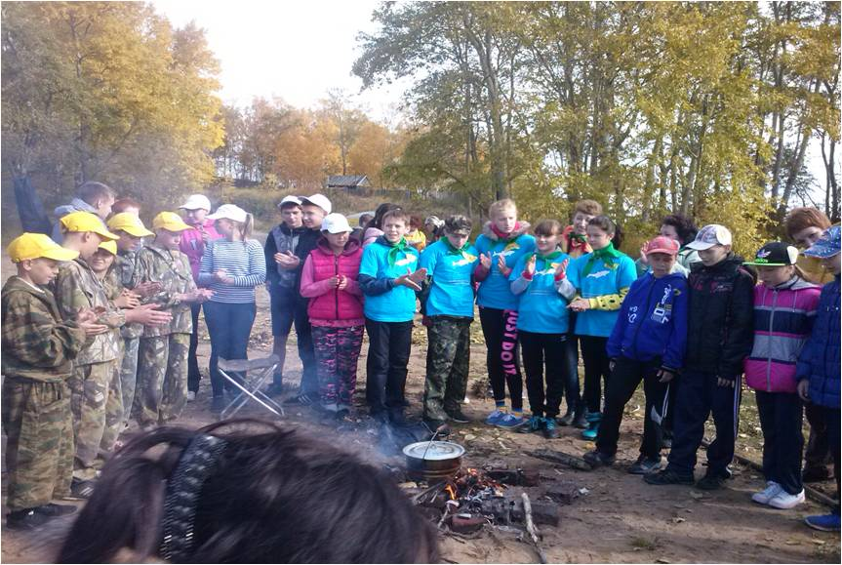

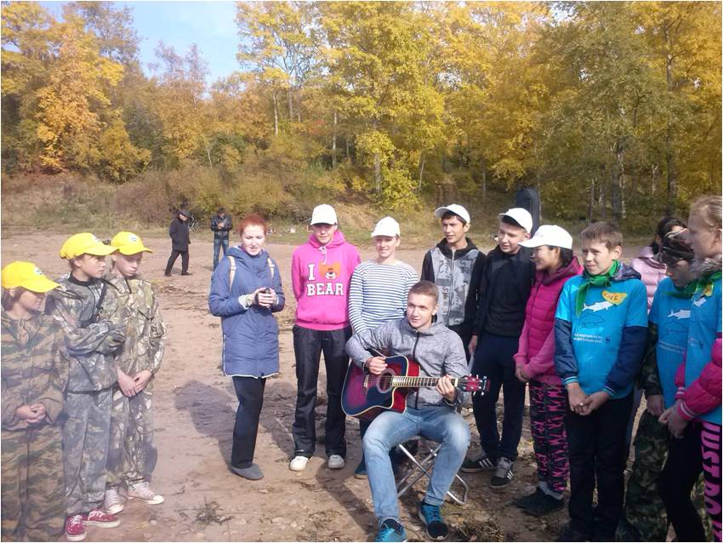

В работе Недели приняли активное участие родители наших учащихся. Они участвовали в организации и проведении мероприятий, закупали сладкие призы, участвовали в составе жюри, в походах, оформление стенной фотогазеты и т.д.
Хочется отметить из числа родителей Жекотову Л.В., Ведерникову Т.А., Юркову Т.К. за оказанную помощь в организации и проведении мероприятий, посвященных Международному дню туризма.
Так же в течении всей недели были проведены однодневные походы (отв. Жекотова Л.В., Бычкова А.С., Ромашова С.М. педагоги дополнительного образования). Участие приняло 30 человек. Во время походов отрабатывались навыки по разведению костра, преодолению туристкой полосы препятствий, установки и сборки палатки. Также был проведён конкурс поваров и туристской песни. Итогом стало награждение лучших и отличившихся, а также совместный обед, приготовленный своими руками.

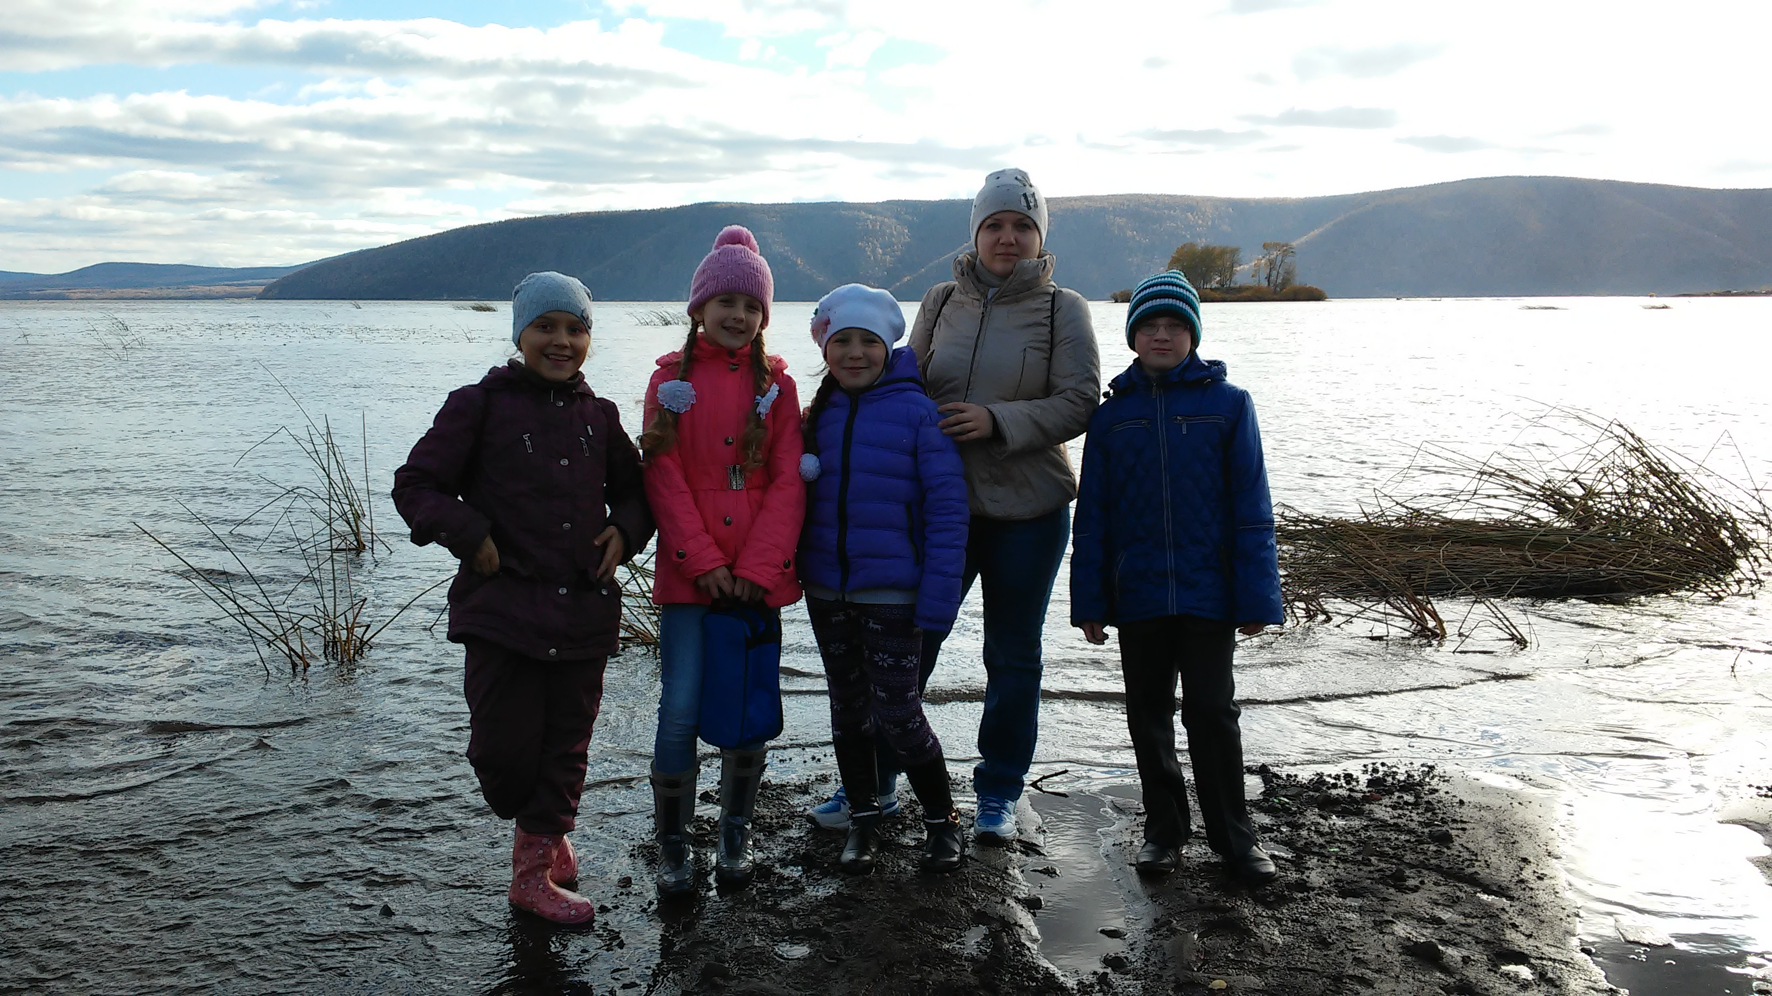

В результате туристско-_краеведческой деятельности появляется взаимодоверие, отношения детей между собой и со взрослыми становятся богаче и содержательнее, строятся на обоюдном уважении, дети получают удовольствие от общения, радуются получаемым знаниям, учатся свободно рассуждать о том, чему научились. А главное – так закладывается основа для формирования ребёнка как высоконравственной личности.
Занятия туризмом и краеведением помогают ученикам включаться в творческую работу, жизнь ребят становится более эмоциональной и содержательной – и, как следствие более счастливой.

Приложение 10

УТВЕРЖДАЮ
Директор МБОУДОДЭБЦ
_________________ Якунина Е.Ю.
«________» ____________ 2015 г.
П О Л О Ж Е Н И Е
О ДЕТСКОМ ОДНОДНЕВНОМ ТУРИСТИЧЕСКОМ ПОХОДЕ

1. ЦЕЛИ
Укрепление здоровья учащихся средствами туризма, физического труда и активного отдыха.
Экологическое и патриотическое воспитание учащихся.

2. ЗАДАЧИ
- Ознакомление с навыками выживания в природных условиях.
- Привитие потребности к ведению здорового образа жизни.
- Повышение туристского и краеведческого мастерства участников
похода.
- Заготовка семян и плодов дикорастущих растений.
- Сбор природного материала и растений для гербария.

3. ВРЕМЯ И МЕСТО ПРОВЕДЕНИЯ
Поход запланирован 27.09.2015 г. с 9-00 до 15-00 на берег реки Амур и окрестности города Николаевска-на-Амуре.
4. УЧАСТНИКИ ЭКСПЕДИЦИИ
Воспитанники и педагоги МБОУ ДОД эколого-биологического центра.

5. ПРОГРАММА ПОХОДА
- Прохождение туристской полосы препятствий;
- Разведение костра;
- Установка палаток;
- Простейшие способы ориентирования;
- Оказание первой медицинской помощи;
- Сбор ягод и семян дикорастущих растений;
- Сбор растений для гербария;
- Заготовка природного материала.

